# Real Time Clock driver

Der er i forbindelse med projektet behov for at styreboksen kan udføre handlinger ud fra en given tidsplan, for at dette er muligt er det nødvendigt for styreboksen at have en real time clock der sikre at tiden kan udlæses præcist så handlinger kan udføres på de korrekte tidspunkter.

I dette projekts tilfælde anvenders der et ds3231 modul, hvor der kommunikeres direkte med ds3231 fra vores atmega2560 via I2C/TWI protokollen.

Ud fra ds3231 chippens datasheet(se bilag) ses det at ds3231 understøtter I2C med en clock på 100 kHz samt 400 kHz. Der anvendes her i projektet en hastighed på 400 kHz for at mindske forsinkelsen mellem den reelle tid og den udlæste tid.



Figur - UML klassediagram for rtc klassen

## I2C driver klasse

Klassen i2c anvendes her som kommunikationsvej mellem vores rtc klasse og ds3231 modul. Denne implementeres via det indbyggede TWI interface i vores atmega2560.

I beskrives i2c klassens funktioner.

|  |  |
| --- | --- |
| Funktion | Beskrivelse |
| i2c(bool isMaster, int clock) | Dette er klassens constructor, isMaster sættes til true når i2c anvendes i master mode som er tilfældet her i projektet. Clock sættes til den ønskede frekvens, hvilket kan være enten 100 kHz eller 400 kHz. |
| start() | Sender i2c start sekvensen som beskrevet i atmega2560 samt ds3231 datasheet. Skal sendes inden der kan skrives eller læses fra i2c. |
| stop() | Sender i2c stop sekvensen som beskrevet i atmega2560 samt ds3231 datasheets, Skal sendes når en i2c transmission afsluttes. |
| write(unsigned char data) | Skriver 1 byte ( 8 bit ) af data på i2c bussen. |
| read(bool isLast) | Læse TWI bufferen på atmega2560 og returnere 1 byte ( 8 bit ) data fra i2c bussen. |

Tabel - funktionsbeskrivelser for i2c klassen

## Rtc klassen

Rtc klassen har et i2c objekt der benyttes til selve kommunikationen mellem ds3231 og atmega2560. Dette foregår med den i ds3231 datasheetet angivede 7 bits i2c adresse 1101000 efterfuldt af en retningsbit der er 0 for write, 1 for at læse. Adresseringen af hukommelsesblokkene til at indstille tiden samt udlæse den nuværende tid ser ud som på Figur 2.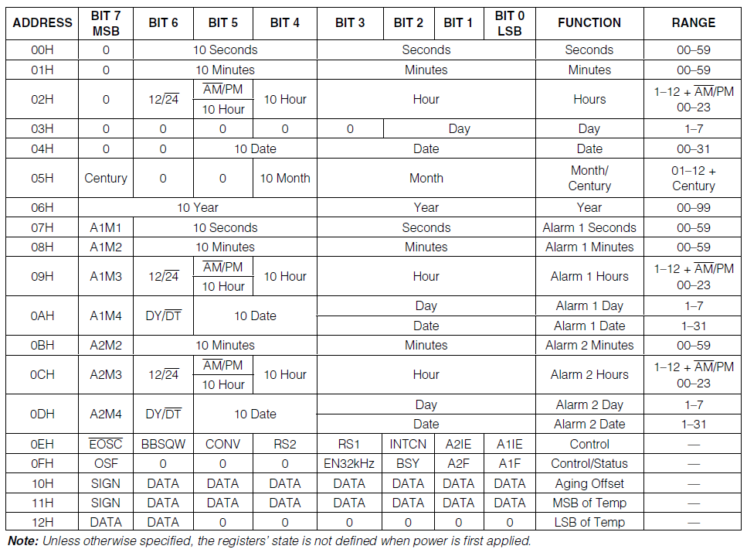

Figur - Tabel der viser adresse og registre på ds3231, taget fra datasheet for ds3231.

Som det ses på figur 2 anvender ds3231 et andet format end standard integers til at gemme tiden, dette format kaldes for Binary Coded Decimal og anvender de 4 most significant bits til at representere 10ere og de 4 laveste til at representere 1ere af det samlede tal, i nogle tilfælde anvendes der ikke alle 4 bit, hvilket der selvfølgelig tages højde for i driveren. Til at håndtere konvertering mellem BCD og integers er der 2 funktioner i rtc klassen som bruges internt, se tabelreference for yderligere info omkring denne konvertering. Når der skrives til registret på adresse 00H aktiveres rtc og denne vil begynde at køre.

For yderligere info om DS3231 se datasheet der er vedlagt som bilag.

|  |  |
| --- | --- |
| Funktion/attribut | Beskrivelse |
| rtc(unsigned char adress, int clock) | Constructor der initiere et nyt objekt af typen rtc, tager en 8 bit adresse ( 7 bit + direktion bit sat til 0) samt den ønskede i2c clockfrekvens. |
| setTime(unsigned char hours, unsigned char minuts, unsigned char seconds) | Funktion til at indstille tiden på ds3231, den anvender hjælpefunktionen intToBCD til at konvertere de 8 bit intergers den modtager til BCD som ds3231 kan benytte. |
| setData(unsigned char data, unsigned char month, unsigned char year, unsigned char dayOfWeek) | Funktion til at indstille dato samt ugedag på ds3231, denne anvender hjælpefunktionen intToBCD for at konvertere de modtagne parametre til BCD inden det sendes til ds3231. |
| getHours() | Returnere det nuværende time antal fra ds3231. |
| getMinuts() | Returnere det nuværende minut antal fra ds3231. |
| GetSeconds() | Returnere det nuværende antal sekunder fra ds3231. |
| getDayOfWeek() | Returnere den nuværende ugedag (1 – 7) fra ds3231. |
| getDate() | Returnere den nuværende dato fra ds3231. |
| getMonth() | Returnere den nuværende måned (0-12) fra ds3231. |
| getYear | Returnere det nuværende årstal (00-99) fra ds3231. |
| intToBCD(unsigned char val) | Tager en 8 bit integer og returnere den tilsvarende BCD værdi |
| bcdToInt(unsigned char BCDval) | Tager en BCD værdi og returnere en integer svarende til denne værdi. |
| I2c i2c_obj | I2c driver objekt der håndtere i2c kommunikationen. |
| Unsigned char adress | Benyttes til at gemme adressen på ds3231. |